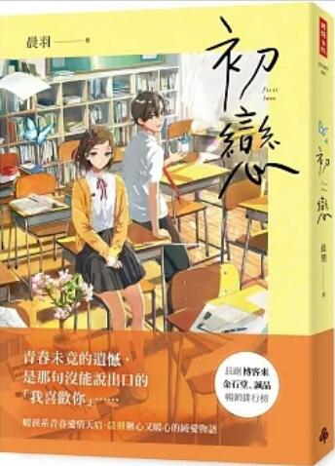
新 书 推 荐
類 別: 文學小說
中文書名：《初戀》Chu Lian
作 者： 晨羽 Chen Yu
出 版 社： 時報出版社
代理公司：ANA
出版日期：2023.07.04
頁 數：224頁（平裝＼單色印刷）
審讀資料：樣書＼部份樣章

內容簡介：

長踞博客來、金石堂、誠品暢銷排行榜！
青春未竟的遺憾，是那句沒能說出口的「我喜歡你」……
暖淚系青春愛情天后‧晨羽揪心又暖心的純愛物語

第一次心動、第一次心痛、第一次想念……
原來，這就是初戀的滋味。

〈那年花季〉
賴甄苓受十七歲的兒子所託，幫忙接送因受傷而不良於行的同班同學吳曜銓。少年不僅與自己的初戀對象同名同姓，其他地方也有初戀的影子，讓她對初戀男孩的回憶愈來愈鮮明。接送少年的最後一天，少年表示可以幫賴甄苓實現一個願望……

〈蝴蝶〉
母親去世之後，鄧志祺與父親的關係變得疏離。當萬人迷學妹余詩嘉找上他，希望能讓失智的母親與他父親通電話時，一向沉默寡言的父親接受了。

令鄧志祺感到驚訝的是，那天之後，父親開始畫起藍色的蝴蝶。這些美麗的蝴蝶背後，隱藏的是思念，亦或是錯過的告白？……

〈沄生〉
未婚夫的妹妹沄生因病逝世後，陸寧之在告別式上從沄生的男友口中得知，她有個暗戀多年的對象。「如果有一天，我有個最重要的祕密，只想告訴寧之姊姊，妳願意替我保密嗎？」
當妳發現自己的初戀，是不能喜歡的人，究竟是什麼樣的心情？
沄生，妳留給我的暗號，我終於解開了……

作者簡介:
晨羽
典型戀家的巨蟹一隻。
最大的願望就是說一個可以停留在某個人心裡很久很久的故事。
著有《來自天堂的雨》、《深海》、《赤瞳者》、《一的情書》、《附身》等作品。

目錄:
PART 1 那年花季
PART 2 蝴蝶
PART 3 沄生

版權聯絡人：
Dony Hsu ( 许伯全)
Email： service@nurnberg.com.tw∣2366175957＠qq.com

